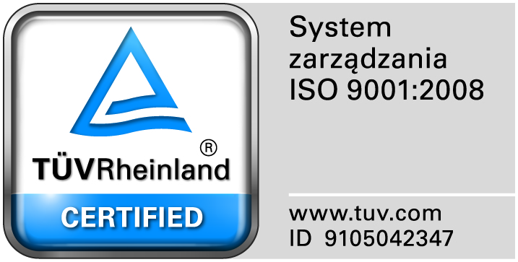
Zamojski Szpital Niepubliczny Sp. z o.o.

22-400 Zamość. ul. Peowiaków 1
www.szpital.com.pl e-mail: zamosc@szpital.com.pl
tel. 84 677-50-00, fax 84 638-51-45

Zamość 2015-04-14

Do zainteresowanych Wykonawców
Dot: Przetargu nieograniczonego nr 8/PN/15 na : Usługi serwisowe przeglądów technicznych i konserwacji aparatury i sprzętu medycznego.

WYJAŚNIENIA ZWIĄZANE Z TREŚCIĄ SIWZ

Działając zgodnie z art. 38 ust. 2 ustawy Prawo zamówień publicznych (tekst jednolity: Dz. U. z 2013 r. poz. 907, 984, 1047 i 1473 oraz z 2014r. poz. 423,768,811,915,1146 i 1232), w związku z pytaniami dotyczącymi treści Specyfikacji Istotnych Warunków Zamówienia – Zamawiający przesyła treść pytań nadesłanych do w/w postępowania wraz z odpowiedziami.

Pytanie 1.
W związku z odpowiedziami Zamawiającego na Pytanie nr 14 z dnia 13.04.2015 r. prosimy o doprecyzowanie, czy Zamawiający wymaga wyceny systemu Endobase, który został podany w odpowiedziach? Jeśli tak, prosimy o zgodę na modyfikację formularza cenowego, polegającą na dodaniu wiersza z wyżej wskazaną pozycją.
Odpowiedź: NIE

Pytanie 2.
W związku z odpowiedziami Zamawiającego na Pytanie nr 14 z dnia 13.04.2015 r., w których Zamawiający określił, że w pozycji 1 należy wycenić przegląd bronchofiberoskopu + źródła światła, gdzie cena jednostkowa netto przeglądu dla obydwu pozycji jest różna tym samym uniemożliwia Wykonawcy poprawne wypełnienie formularza cenowego, prosimy o zgodę na jego modyfikację, polegającą na rozdzieleniu pozycji nr 1 na dwie osobne pozycje –
1. Bronchofiberoskop – ilość sprzętu 1 szt. oraz pozycja nr 2. Źródło światła – ilość sprzętu – 1 szt.
Odpowiedź: W załączeniu przesyłamy zmodyfikowany formularz dot. zadania nr 14.

